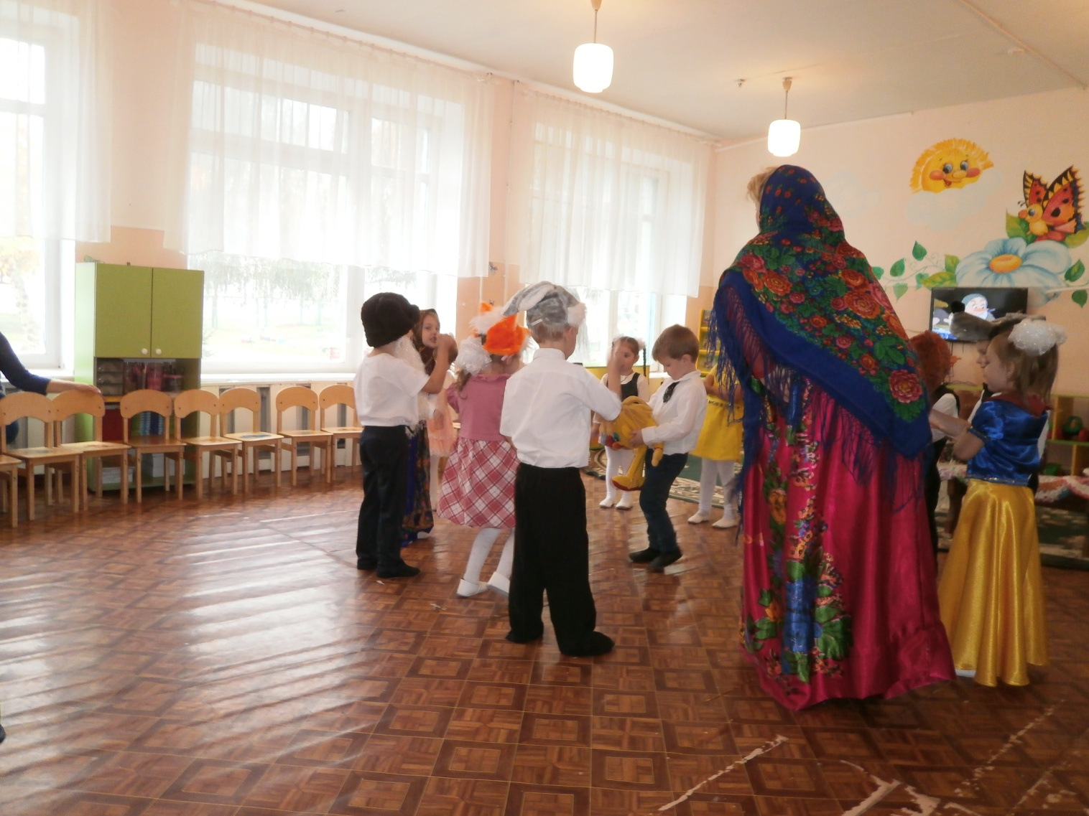 Театрализованная деятельность по мотивам любимых сказок

«В гости сказочка идёт - ребятишек в гости ждёт»

Средняя группа.

Цели: Способствовать формированию личности ребёнка, развивать коммуникативные навыки - умение выразить ясно для окружающих свою мысль, общаться свободно, творчески. Развивать речь, эмоции, способность воспринимать и принимать на себя предложенные образы. Развивать основные психические функции - внимание, память, речь, восприятие, содействовать расцвету творческого воображения, приобщать к театральной культуры.

(Звучит песня «В гостях у сказки»)

СКАЗОЧНИЦА: Здравствуйте детишки, девчонки и мальчишки !Я бабушка Марфа, К вам я летом приходила, в подарок сказки приносила, сейчас опять я к вам пришла и новых сказок принесла.  
(тихо звучит песня «В гостях у сказки»

В мире много сказок, грустных и смешных

И прожить на свете, нам нельзя без них.

ВЕДУЩАЯ: Ребята, вы любите сказки?

-А какие вы сказки знаете и любите?

(дети подходят к книжному уголку, рассматривают книги и называют любимые сказки)

Сказочница: В сказке может всё случиться, наша сказка впереди.

Сказка в двери к вам стучится. Скажем гостю, заходи.

Звучит волшебная музыка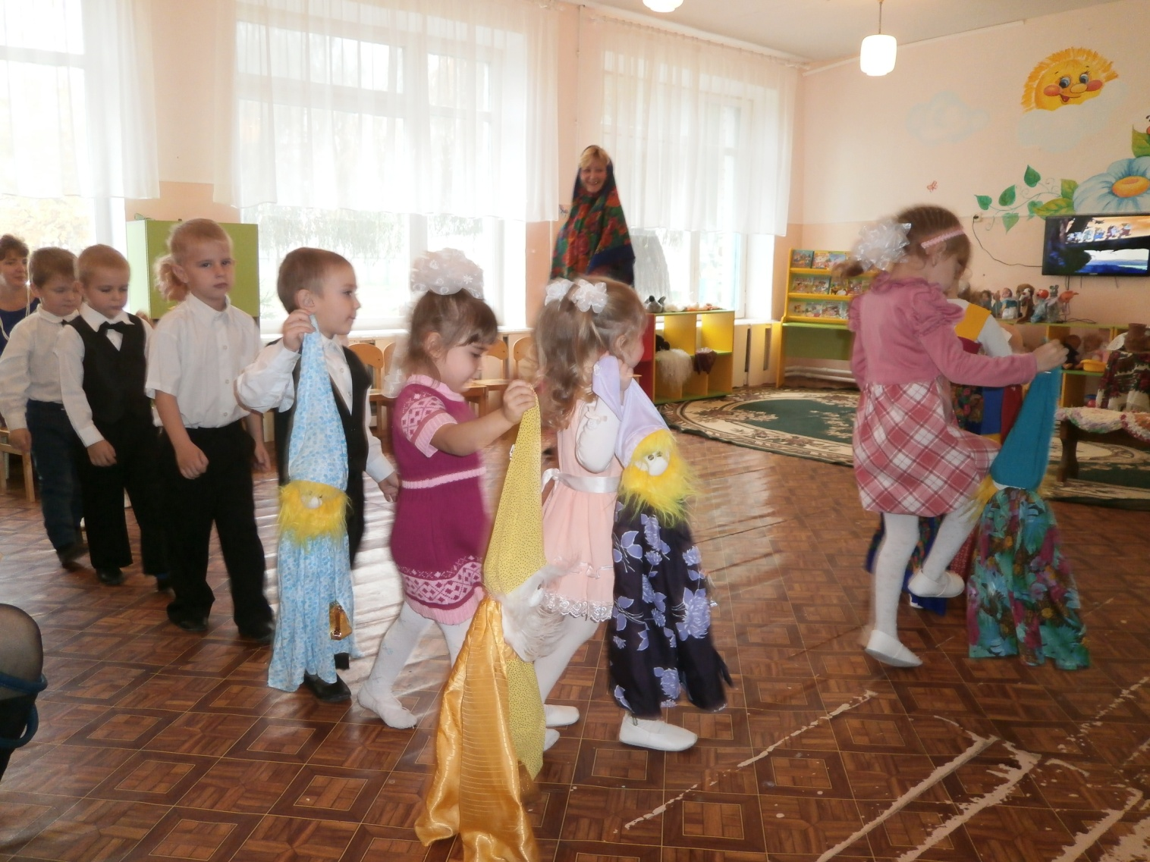

Друзья, я приглашаю вас в весёлое путешествие по знакомым сказкам.

1.Вы знаете, как называется наша группа? (Гномики)

А кто такие гномики? (маленькие, трудолюбивые человечки, которые живут в сказке.)

А вот и наши гномики, и красавица Белоснежка, ждут с вами встречи и помогут нам найти дорогу в весёлый мир сказки.

Ребёнок: Мы гномы, гномы гномы,

Идём, идём, идём

Под песенку весёлую

Вас в сказку приведём.

(дети берут гномиков и делают проход с Белоснежкой под музыку)видеоклип по телевизору

Ай, да гномы молодцы! Хоть малы, но удальцы. Скажите громко девиз нашей группы гномики:

Мы гномики смешные, ребята озорные

Как в сказке мы живём, играем и поём)

2.Ведущая: Угадайте-ка, ребята, в какую сказку мы пойдём. И какого героя мы там найдем: В огород её сажали, удобряли, поливали

Чтобы вытянуть её, в сад позвали всё зверье

Выросла она большая. Как зовут, скажите сами.

Дети: Репка.

Ведущая: Будем в «Репку мы играть», деду с бабой помогать.

(дети выходят, и играется сказка «Репка». Театр БИБАБО)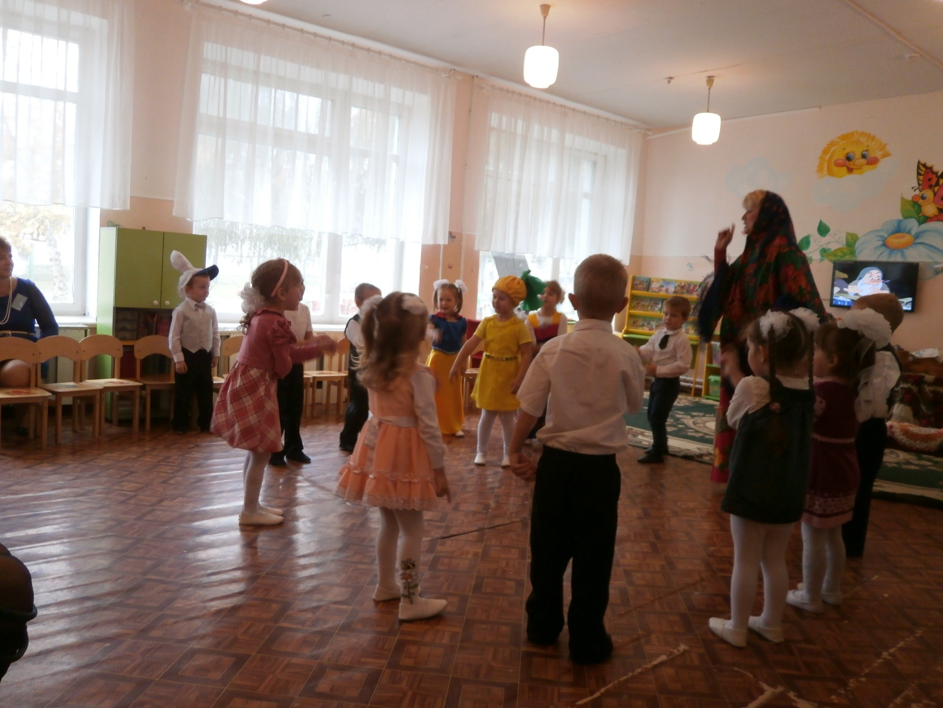

На лесной опушке в деревянной избушке жили - были дедушка Саша , бабушка Глаша, внучка Даша, собака Жучка, Кошка Мурка, мышка Жмурка, Посадил дед репку…поможем деду репку посадить.

(пальчиковая игра Репка)

На завалинке сижу остры колышки тешу огород горожу сладку репоньку сажу.

ПОД ФОНОГРАММУ «Ах вы сени…»

Сказочница: Росла репка тугая и крепкая, румяная и большая, а как вытянуть не знают. Тянет дед, потянет – вытянуть не может! Позвал дедушка Саша бабушку Глашу: « Баба Глаша, поспеши - репку вытянуть помоги». Бабушка пришла, деда за рубаху взяла, тянет - потянет, вытянуть не может, Зовёт бабушка Дашу-красавицу нашу: «Даша – внучка поспеши - деду с бабкой помоги». Даша прибежала, Бабушку обняла - тянуть стала. Тянут - потянут - вытянуть не могут. Даша жучку позвала: «Жучка в огород иди, деду с бабой помоги». Жучка прибежала. Тянут вместе - не идёт - в землю врос у репки бок. Пёсик просит кошку: «Помоги немножко». Кошка Мурка тут как тут: «Помогу я вам, друзья, ведь на то и кошка я». Тянут дальше - вот беда – не выходит репка - видно села крепко. Кошка мышку зовёт, ну а мышка не идёт. Что же делать нам друзья, как помочь нам репке. Ведь засела крепко? РЕБЯТА ПОМОЖЕМ ВЫТЯНУТЬ РЕПКУ (дети берутся друг за друга и тянут. - Вытаскивают девочку-репку.

Репка: Я – репка золотистая. Я сочная душистая

Витаминами богата - кушайте меня ребята.

Подвижная игра (РЕПКА)

Сказочница: Мышка нам не помогала, а репку кушать прибежала.

(ЗВУЧИТ ФОНОГРАММА ИГРЫ РЕПКА)

Репка- репонька, расти крепонька

Не мала, не велика, до мышиного хвоста, да!

Мышка, мышка не зевай нашу репку догоняй.

(после этих слов мышка гоняется за репкой.

3.Сказочница: У меня ещё вопрос

В сказочке герой живёт, он не ёжик и не кот.

Он от бабушки с окошка. Прыгнул прямо на дорожку

Покатился. Побежал, на зубок лисе попал. (колобок)

Сказочница: Вижу, сказку все читали и героя все узнали

А теперь сам колобок в гости к нам приехать смог.

СЦЕНКА: (Дед - надевает шапку - ушанку, бабушка - платок., колобок – игрушка у ребёнка в руках.)

( ПОД ФОНОРГРАММУ «АХ ВЫ СЕНИ.МОИ СЕНИ…»

Сказочница: Все минуточку вниманья, сказка наша будет в срок, говорит старик старухе: Испеки мне колобок

Захотелось колобка, есть и масло и мука

Ты бы тесто замесила, всех сегодня угостила.

Бабка: С охотой я возьмусь за дело, хотя задача нелегка

Испечь для деда колобка

Сказочница: Поможем дети, бабушке, мы тесто замесить.  
(пальчиковая игра «Быстро тесто замесили, на кусочки разделили, раскатали все кусочки и слепили колобочки, колобок с вареньем. всем на угощенье.»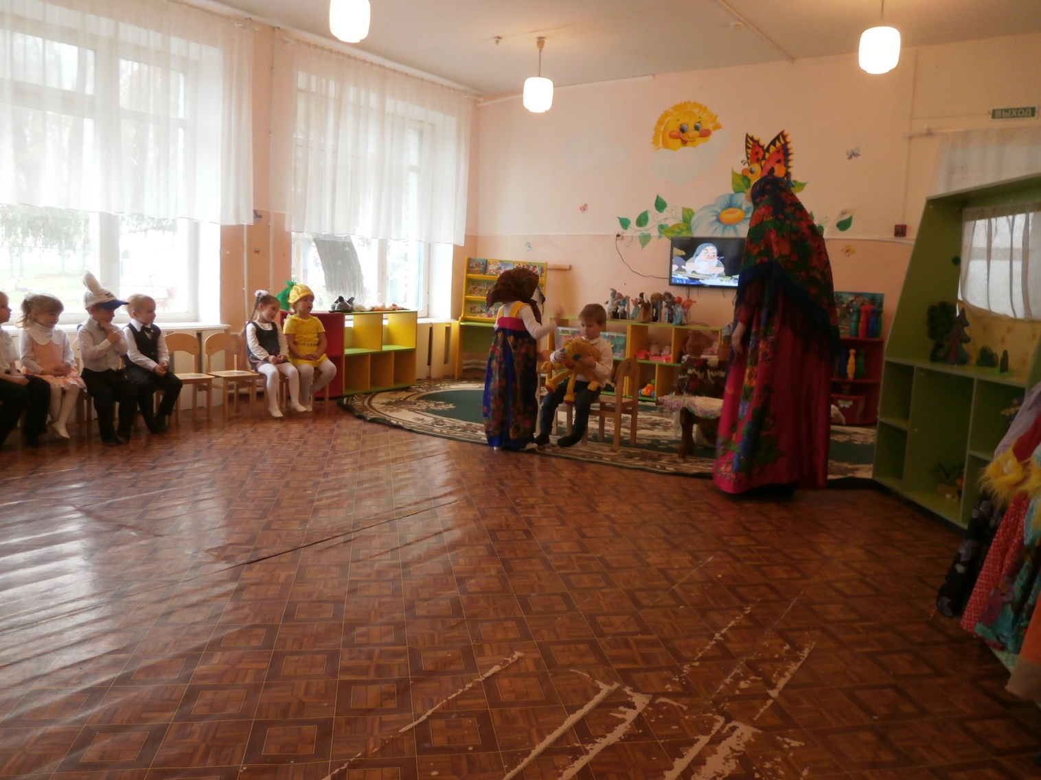

Бабка: Тесто я смесила, в печку посадила,

Масло добавляла, ох как я устала (ложиться на лавку.)

КОЛОБОК: Не хочу я в печке быть, тесно мне и душно

Я из печки убегу, усидеть я не могу

По дорожке убегу, деду с бабой не скажу (Убегает на середину зала)

Сказочница: Бабка, колобок убежал!

Бабка: Ай, ай. Ай, Куда, куда, как же я проспала,

Убежал мой колобок, а я и не знала!

( музыкальный хоровод с колобком)

Бабка: Колобком всех угощаю, всегда в гости приглашаю. (Сюрприз из колобка)

Сказочница: Становитесь дети в круг, слева друг и справа друг

В хороводе дружном нашем, сказки с вами тоже спляшут

(хоровод – дети берут любые персонажи из театрального уголка и пляшут)(ТАК ХЛОПАЙТЕ В ЛАДОШИ)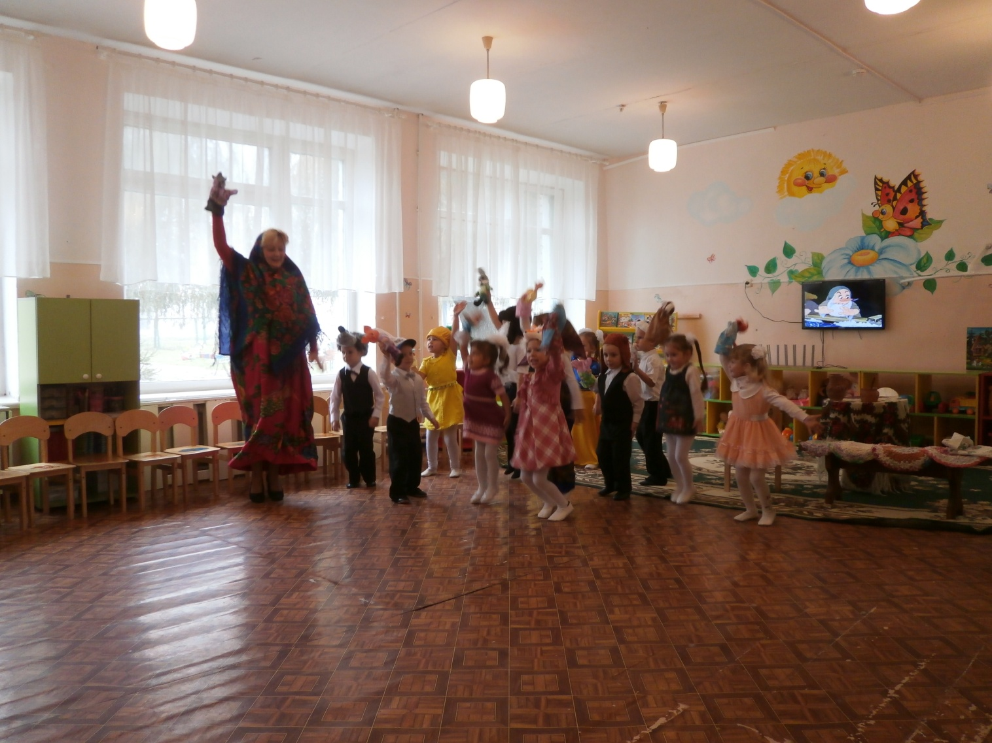

Сказочница: Ходят сказочки по свету, чтобы их читали дети.

В сказках чтоб добру учились, и как в доброй сказке жили.

Сказочки кончаются и с детками прощаются

Будет день и будет вечер, в добрый путь ,до новой встречи!